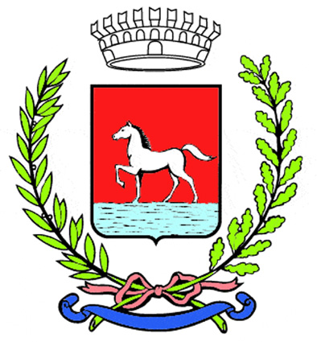
Comunicato stampa
30.5.2023

Domenica 28 maggio la signora Letra Ancarani, vedova di Pietro Minguzzi, ha festeggiato a Boncellino il suo centesimo compleanno assieme ai familiari. Accanto a lei c’erano il figlio Angelo, la nuora Donatella e le nipoti Federica e Benedetta.
Per l’occasione la signora ha ricevuto inoltre la visita della vicesindaca di Bagnacavallo Ada Sangiorgi, che l’ha omaggiata con un mazzo di fiori e una pergamena con gli auguri dell’Amministrazione comunale.

Nata a Solarolo il 28 maggio 1923, ultima di sette fra fratelli e sorelle, la signora Letra ha sempre vissuto fra Solarolo, Cotignola e Bagnacavallo. È una donna che si è sempre data da fare ed è stata molto impegnata: oltre a gestire la famiglia e la casa lavorava anche in campagna. Ha superato indenne la guerra nonostante i moltissimi bombardamenti. La sua grande passione è stata il ricamo: dopo aver frequentato un corso specifico, oltre agli altri impegni, faceva anche la ricamatrice e ha avuto modo di realizzare importanti lavori.
Molto lucida e arguta, ha spiegato che una delle ragioni che l’hanno portata a essere tanto longeva è stata la sobrietà, caratteristica che si ritrova non soltanto nel modo in cui ha vissuto ma anche nel suo temperamento, fatto di gentile ed essenziale fermezza nei rapporti.

(206-23)

